Vnitropodnikové převody – vyloučení z PAP

Metodika vychází z aktuality na webu ministerstva financí ohledně vnitropodnikových převodů a v podstatě se jedná o bod, týkající se přeúčtování dokladů při chybném uvedení nějakého údaje.

Tabulka Část V: Zásoby - typy změn na straně MD a D vybraných rozvahových účtů   
  *Obecná charakteristika:*   
Tabulka Část V obsahuje údaje o charakteru přírůstků a úbytků na vybraných syntetických rozvahových účtech týkajících se zásob, resp. rozkládá celkový obrat na straně má dáti/dal na předem definované kategorie změn vlivem transakcí, přecenění a ostatních změn objemu. Buňky označené symbolem „x“ se nevyplňují. Údaje z buněk označených symbolem „P12“ jsou dále sledovány podle jednotlivých partnerů transakce v Tabulce Část XII.   
(Pozn.: Buňky označené symbolem „P12“ se v Tabulce Část V rovněž vyplňují.)   
  *Typy přírůstků a úbytků:*   
Dochází-li uvnitř účetní jednotky k vnitroorganizačním převodům navyšujícím obraty na straně má dáti a dal, pak tyto se v roce 2012 přechodně nevykáží ve sl. [2] a [3] tabulky Část I a tento typ změny se ani v tabulce Část V nebude vyskytovat. 9]

Vzorová simulace účetních položek skladové převodky (např. při opravách skladových pohybů):

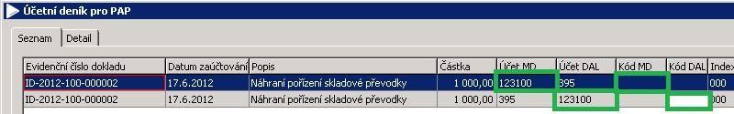

Jedná se o vzor pohybů, které by měly být z výkazů PAP vyloučeny.

Rozvaha pro PAP (bez korekce na vnitropodnikové převody) tyto pohyby zahrne:

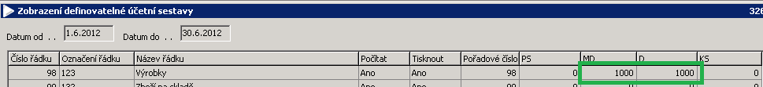

Vyloučení lze provést:

1. Ruční korekcí nad výkazem

V případě opakovaného výpočtu tabulky je nezbytné korekce zkontrolovat a podle podkladů případně doplnit (nejsou ukládány k výkazu „k datu“)

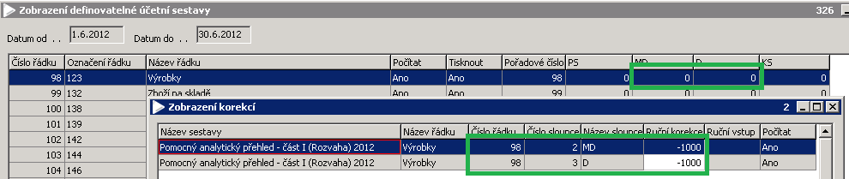

1. Korekčním dokladem pro potřeby PAP

Pro každý řádek rozvahy pro PAP se korekce provede v sumě za syntetický účet pro PAP – zvážit „korekční analytiku pro PAP“ pro jednoduchou dohledatelnost. Vyloučení vnitropodnikových převodů pro potřeby PAP zůstávají součástí účetnictví.



Rozvaha pro PAP (se započítanými korekcemi na vnitropodnikové převody):

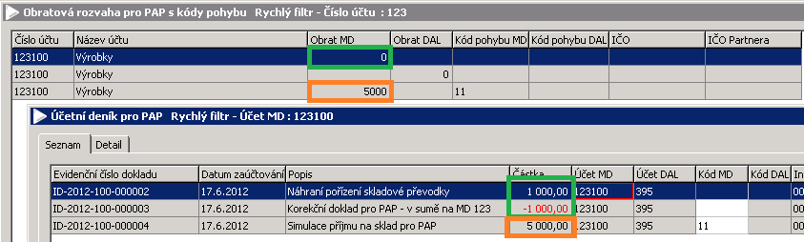

Zeleně je označen vliv korekčního dokladu

Oranžový je potom standardní pohyb započítávaný do PAP

Výkaz Pomocný analytický přehled - část I (Rozvaha) 2012 se zahrnutím korekčního dokladu:

